Sistema SIM-808.

**­­­Descripcion:**

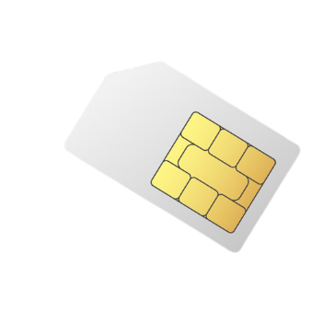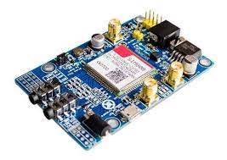El sistema sim-808 se basa en un sistema para comunicarse a traves de computadoras sin necesidad de internet, solamente con un chip movil y una fuente de energia para alimentar el sistema es mas que suficiente.

**Implemetacion del sistema:**

monitor serie ATIngresar el primer **comando AT** nos servirá simplemente para saber si el módulo responde y que por lo tanto la comunicación funciona. Y este comando es simplemente **AT**, lo escribimos y pulsamos INTRO. Debería respondernos con un **OK**; si no deberíamos repasar que esté todo en orden: conexiones, encendido y velocidad correcta.

Y ahora ya estamos en disposición de enviar y recibir llamadas y conectarnos a Internet. Para comprobar que efectivamente podes llamar al numero de teléfono de la SIM que hayáis puesto en el módulo, o usar el comando ***ATDXXXXXXXXX;*** (sustituyendo las X por el número de teléfono) para llamar a quien queráis. Y si le conectamos unos cascos y un micrófono al módulo podremos hablar como si fuera un teléfono normal.

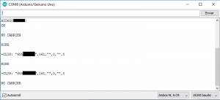

Si el usuario recibe la llamada este sonara y avisara en pantalla, con 2 simples comandos ata para respondera la llamada o ath para rechazar o cortar la llamada.

**¿Qué necesito para usar mi sistema?**

* Una fuente de energia minima 5v y maxima 220v.
* Cascos y auriculares para escuchar y ser escuchado.
* Dispositivo electronico, en el cual pueda ejecutar la consola de comandos(Pc de escritorio, netbook, celular, etc)

Con estos 3 requisitos ya podemos utilizar el sistema sim-808 sin inconvenientes.